县科技局2020年政府信息公开工作
年度报告

根据《中华人民共和国政府信息公开条例》、《山东省政府信息公开办法》、《昌乐县人民政府办公室关于做好2020年政府信息公开工作年度报告编制发布和报送工作的通知》要求，结合我局实际，编制并向社会公布昌乐县科技局2020年政府信息公开工作年度报告。本年度报告中所列数据的统计期限自2020年1月1日起，至2020年12月31日止。如对本报告有疑问，请联系昌乐县科技局办公室，联系电话:0536-6221583。
一、总体情况
2020年，县科技局按照昌乐县委、县政府关于推进政府信息公开工作的部署和要求，紧紧围绕科技局中心工作，增强主动公开意识，增强工作效能、提高服务水平，全面、及时、准确地进行公开，稳步推进政府信息公开工作，较好地完成了各项工作任务。
- 主动公开情况
在中国·昌乐门户网站科技局专栏公布机构职能、组织管理、政策文件、政策解读、规划计划、工作信息、建议提案、行政权力运行等信息，全年共公开政务信息52条。
1、及时更新机构职能情况。根据《政府信息公开条例》第二十条第（二）款要求，及时更新县科技局部门职责、业务分工等情况。
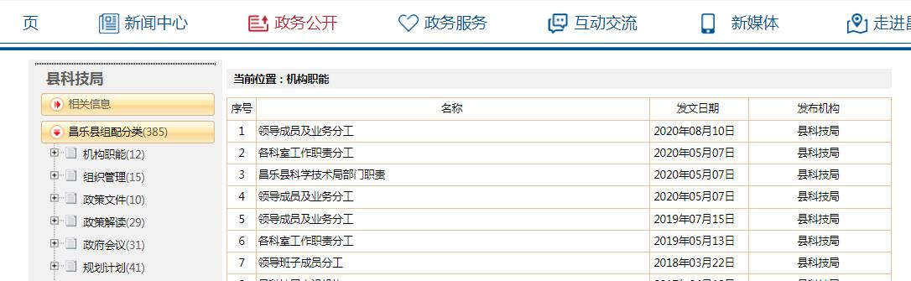
- 及时公开科技工作信息。根据《政府信息公开条例》要求，结合昌乐县实际，及时发布科技工作相关情况，便于公众了解科技情况。
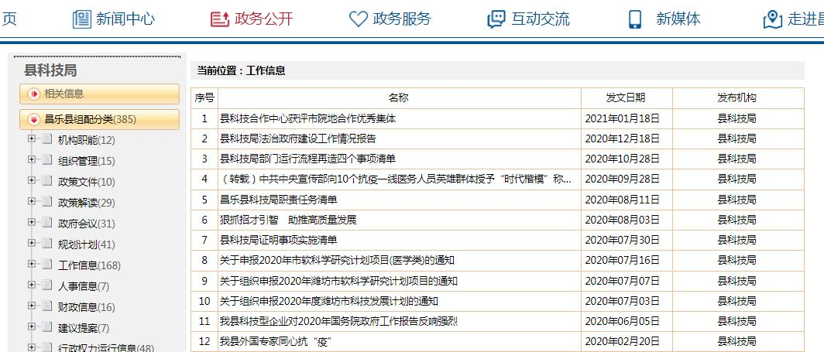
- 推进重点领域信息公开。及时公开县政府工作报告确定事项工作信息，对创新平台建设、创新人才引进、创新成果转化、高新技术企业等县政府工作报告确定事项工作任务，均建立工作台账，在政府信息公开专栏中主动公开，方便社会公众知晓。
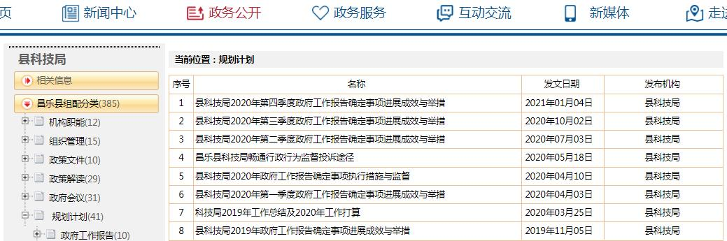
- 推进公开行政权力运行信息。按照上级要求，及时在政府信息公开专栏公开县科技局行政执法主体、执法服务指南、行政执法职责、执法监督和投诉渠道、执法依据、行政处罚流程图以及本年度的执法情况。
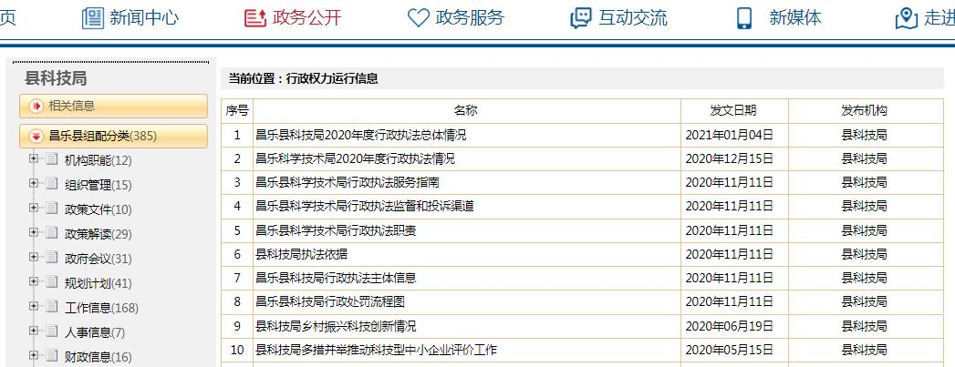
（二）依申请公开情况
本报告年度未收到公众关于政府信息公开的申请。
（三）政府信息管理
建立健全政府信息公开制度，制定信息公开工作计划，完善信息公开工作流程管理，严格做好公开信息保密审查，确保公开信息不涉密、涉密信息不公开。
（四）机构建设及人员配置情况
成立了政府信息公开工作领导小组，具体工作由专人负责，及时公开县科技局信息公开工作领导小组、分管领导、人员配置。
(五)公开平台建设
县科技局把政府门户网站作为政府信息公开的第一平台，并按组织机构、政策文件、规划计划、工作信息、组织管理等对各类信息进行分类、建立索引目录，层次明确，逻辑清晰地组织和发布，方便公众查询和使用。
（六）监督保障情况
成立政务公开领导小组，明确职责分工，落实专人负责审查、上传工作，促进政府信息公开工作规范有序推进。加强人员培训，制定培训计划，对各科室工作人员进行培训，切实提高对政务公开工作的认识水平和工作能力。强化监督考核，将政务公开工作，纳入年度绩效考核体系，严格监督检查，严格责任追究，激发局机关工作人员的工作积极性和主动性。
（七）建议提案办理结果公开情况
县科技局高度重视人大代表建议和政协委员提案办理，把该项工作作为提升工作水平、推动工作落实的重要支撑。2020年，共承办政协提案5件，已全部办理并答复完毕，已全部公开相关摘要。
二、主动公开政府信息情况
第二十条第（一）项
信息内容 | 本年新制作数量 |  | 本年新  公开数量 | 对外公开  总数量
规章 | 0 |  | 0 | 0
规范性文件 | 0 |  | 0 | 0
第二十条第（五）项
信息内容 | 上一年项目数量 |  | 本年增/减 | 处理决定数量
行政许可 | 0 |  | 0 | 0
其他对外管理服务事项 | 2 |  | 0 | 0
第二十条第（六）项
信息内容 | 上一年项目数量 |  | 本年增/减 | 处理决定数量
行政处罚 | 0 |  | 0 | 0
行政强制 | 0 |  | 0 | 0
第二十条第（八）项
信息内容 | 上一年项目数量 |  | 本年增/减
行政事业性收费 | 0 |  | 0
第二十条第（九）项
信息内容 |  | 采购项目数量 | 采购总金额
政府集中采购 |  | 0 | 0

三、收到和处理政府信息公开申请情况
（本列数据的勾稽关系为：第一项加第二项之和，  等于第三项加第四项之和） |  |  | 申请人情况
 |  |  | 自然人 | 法人或其他组织 |  |  |  |  | 总计
 |  |  |  | 商业企业 | 科研机构 | 社会公益组织 | 法律服务机构 | 其他
一、本年新收政府信息公开申请数量 |  |  | 0 | 0 | 0 | 0 | 0 | 0 | 0
二、上年结转政府信息公开申请数量 |  |  | 0 | 0 | 0 | 0 | 0 | 0 | 0
三、本年度办理结果 | （一）予以公开 |  | 0 | 0 | 0 | 0 | 0 | 0 | 0
 | （二）部分公开（区分处理的，只计这一情形，不计其他情形） |  | 0 | 0 | 0 | 0 | 0 | 0 | 0
 | （三）不予公开 | 1.属于国家秘密 | 0 | 0 | 0 | 0 | 0 | 0 | 0
 |  | 2.其他法律行政法规禁止公开 | 0 | 0 | 0 | 0 | 0 | 0 | 0
 |  | 3.危及“三安全一稳定” | 0 | 0 | 0 | 0 | 0 | 0 | 0
 |  | 4.保护第三方合法权益 | 0 | 0 | 0 | 0 | 0 | 0 | 0
 |  | 5.属于三类内部事务信息 | 0 | 0 | 0 | 0 | 0 | 0 | 0
 |  | 6.属于四类过程性信息 | 0 | 0 | 0 | 0 | 0 | 0 | 0
 |  | 7.属于行政执法案卷 | 0 | 0 | 0 | 0 | 0 | 0 | 0
 |  | 8.属于行政查询事项 | 0 | 0 | 0 | 0 | 0 | 0 | 0
 | （四）无法提供 | 1.本机关不掌握相关政府信息 | 0 | 0 | 0 | 0 | 0 | 0 | 0
 |  | 2.没有现成信息需要另行制作 | 0 | 0 | 0 | 0 | 0 | 0 | 0
 |  | 3.补正后申请内容仍不明确 | 0 | 0 | 0 | 0 | 0 | 0 | 0
 | （五）不予处理 | 1.信访举报投诉类申请 | 0 | 0 | 0 | 0 | 0 | 0 | 0
 |  | 2.重复申请 | 0 | 0 | 0 | 0 | 0 | 0 | 0
 |  | 3.要求提供公开出版物 | 0 | 0 | 0 | 0 | 0 | 0 | 0
 |  | 4.无正当理由大量反复申请 | 0 | 0 | 0 | 0 | 0 | 0 | 0
 |  | 5.要求行政机关确认或重新  出具已获取信息 | 0 | 0 | 0 | 0 | 0 | 0 | 0
 | （六）其他处理 |  | 0 | 0 | 0 | 0 | 0 | 0 | 0
 | （七）总计 |  | 0 | 0 | 0 | 0 | 0 | 0 | 0
四、结转下年度继续办理 |  |  | 0 | 0 | 0 | 0 | 0 | 0 | 0

四、政府信息公开行政复议、行政诉讼情况

行政复议 |  |  |  |  | 行政诉讼
结果  维持 | 结果纠正 | 其他结果 | 尚未  审结 | 总  计 | 未经复议直接起诉 |  |  |  |  | 复议后起诉
 |  |  |  |  | 结果维持 | 结果纠正 | 其他  结果 | 尚未  审结 | 总计 | 结果维持 | 结果  纠正 | 其他  结果 | 尚未审结 | 总计
0 | 0 | 0 | 0 | 0 | 0 | 0 | 0 | 0 | 0 | 0 | 0 | 0 | 0 | 0

五、存在的主要问题及改进情况
（一）2019年问题整改情况
县科技局加大政务公开力度，规范工作流程，确保信息公开的质量，加大工作创新力度，不断拓宽政府信息公开渠道，提高了信息公开效率。
（二）2020年存在的主要问题
县科技局政府信息公开工作中存在着一些问题，主要表现在：对政务公开的新要求学习不够深入，需要加大培训力度，政务公开工作机制还不够完善。
（三）改进措施
针对存在的问题，我们在下一步工作中努力做好以下几点：一是加强组织领导，强化对信息公开工作的督促检查，进一步规范工作流程，不断健全政府信息公开工作机制，确保信息公开的质量和效率。二是加强工作人员队伍建设与培训，各科室工作人员全部参加政府信息公开工作培训，切实提高工作人员对政府信息公开工作的认识水平和工作能力。
六、其他需要报告的事项
无。

昌乐县科学技术局
2021年1月25日

